
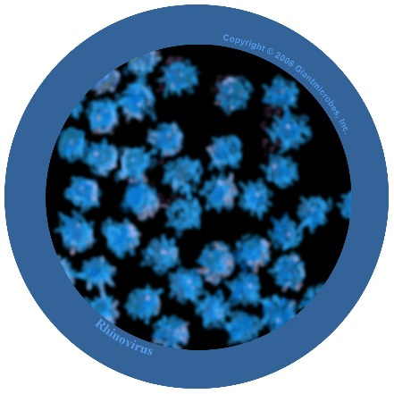
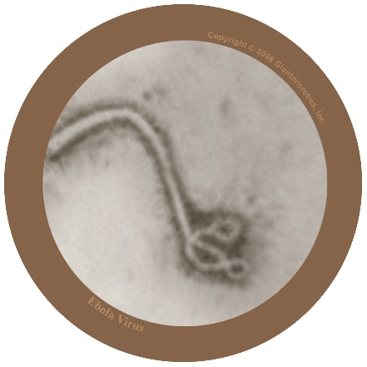
Rinovírus
Ri-no-vi-rus
Sobre
- Também conhecido como vírus da constipação comum
- É um vírus patogénico para os seres humanos
Sintomas e tratamento
- Obstrução e corrimento nasal, espirros, dor de garganta e tosse
- Espalha-se de pessoa para pessoa através da tosse, espirros e mãos não lavadas
- tratamento consiste em repouso e muitos líquidos.
Vírus Influenza
In-flu-en-za
Sobre
- Também conhecido como o vírus da gripe
- É um vírus nocivo (patogénico) para os humanos
Sintomas e Tratamento
- Causa febre (temperatura alta), corrimento nasal, dor de garganta, dores musculares, tosse, sensação de cansaço.
- Espalha-se de pessoa para pessoa através da tosse, espirros e mãos não lavadas
- tratamento é com repouso e muitos líquidos. Os analgésicos (medicamentos para as dores) e antipiréticos (medicamentos para a febre) podem ajudar quando os sintomas são intensos.

FI3 - Ficha de Exemplos de Micróbios
Filovírus
Fi-lo-ví-rus
Sobre
- Filovírus é patogénico para os seres humanos e causa uma doença chamada Ébola.
- Tem sido notícia quando as pessoas que vivem em África foram contagiadas com o vírus e muitos morreram.
- O vírus vive naturalmente em animais selvagens na África e não é encontrado noutros continentes.
Sintomas e tratamento
- O vírus Ébola põe as pessoas muito doentes e, nos piores casos, causa a morte.
- As pessoas com Ébola necessitam de tratamento especial e cuidados hospitalares para melhorar.

